Hej
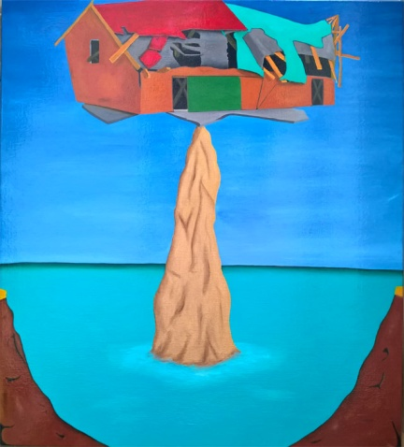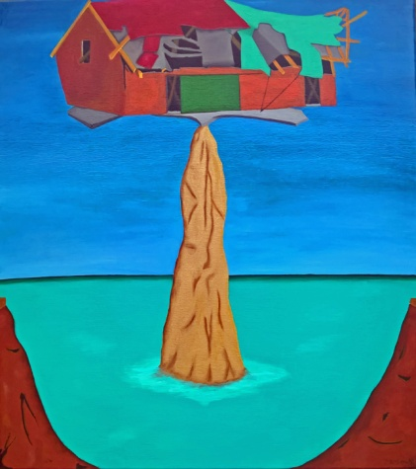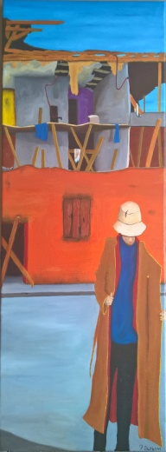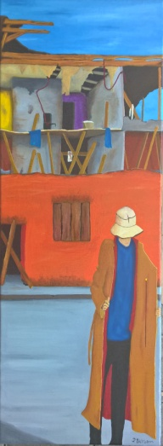
Jeg har sat ovenstående 4 malerier ind på http://www.buxbomsart.com
Curling 1 og 2 måler begge 95 cm x 85 cm, og er olie på lærred.
Special price for you 1 og 2 måler 95 cm x 35 cm, og er ligeledes olie på lærred.

Har du haft en god sommer?
Nu begynder sommeren så småt at rinde mod enden. Jeg håber du har haft en dejlig sommer, selvom denne sommer både har budt på sol og regn.
Jeg har nydt hvert sekund af sommeren, og udnyttet denne til fulde.
Indtil nu har jeg nået, at male fire olie-malerier. Jeg håber på, at vi får en god lang Indian sommer, for så får jeg mulighed for, at male endnu flere oliemalerier.
Jeg kan kun male med oliemaling udenfor, fordi der er opløsningsmidler i malermidlet, så det er nødvendigt med god udluftning.

Olie malerierne

Curling.
Som jeg husker det, så har vi talt om curlingbørn de sidste 20 år. Og ja vi forældre har en tildens til, at Curle vores små vidundere.
Nogle forældre kan ikke stoppe med, at curle deres børn, selvom børnene er blevet voksne.
Helt præcis, så begyndte dette emne at rumstere inde i mit hoved, efter den tragiske hændelse, hvor en morfar skød en advokat, og forsøgte at slå sin ex. svigersøn ihjel ved retten i København 2014.
Da jeg blev bekendt med ovenstående, så var min første tanke naturligvis, at det var en tragisk hændelse. Min anden tanke var "I hvor lang tid skal forældre curle deres børn?"
Først nu to år efter, har jeg kunne male et billede, som jeg synes, illustrer hvilken konsekvens det har for vores børn, når deres forældre bliver ved med at curle dem, også selv efter de er blevet voksne.

Special price for you.
Alle de telefonsælgere, pensionsselskaber og andet godtfolk, som i gamle dage stemte dørklokker, har nu ændret strategi. De er begyndt at tyranniserer os, ved at ringe til os, selvom dette også er ulovligt.
Vi bliver lovet guld og grønne skove, hvis vi bare kommer over til dem. Desværre så er der ikke ret mange af disse sælgere som taler sandt.
Nå men intet er så skidt, at det ikke er godt for noget.
Motivet Special price for you, er stille og roligt vokset frem i mit hoved, efterhånden som jeg er blevet kimet ned alle mulige, der vil sælge mig et eller andet.

Kærlig hilsen
Pia

Mobil: 50572358 E-mail: buxbomsart@gmail.com Web: www.buxbomsart.dk
Besøg vores facebookgruppe https://www.facebook.com/groups/buxbomsart/

Vil du afmelde dette nyhedsbrev, så tryk her: buxbomsart@gmail.com

